***Консультация для родителей***

***«Насекомые»***

***Вы думаете, только птицы возвращаются весной в родные края?***

А вот и нет. Вместе с ними прилетают и красивые бабочки адмиралы.

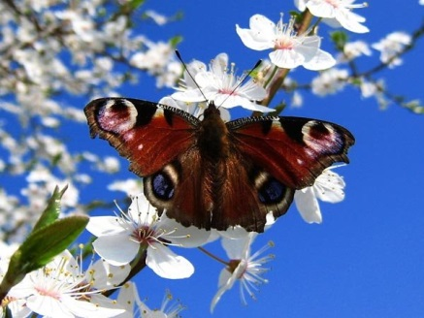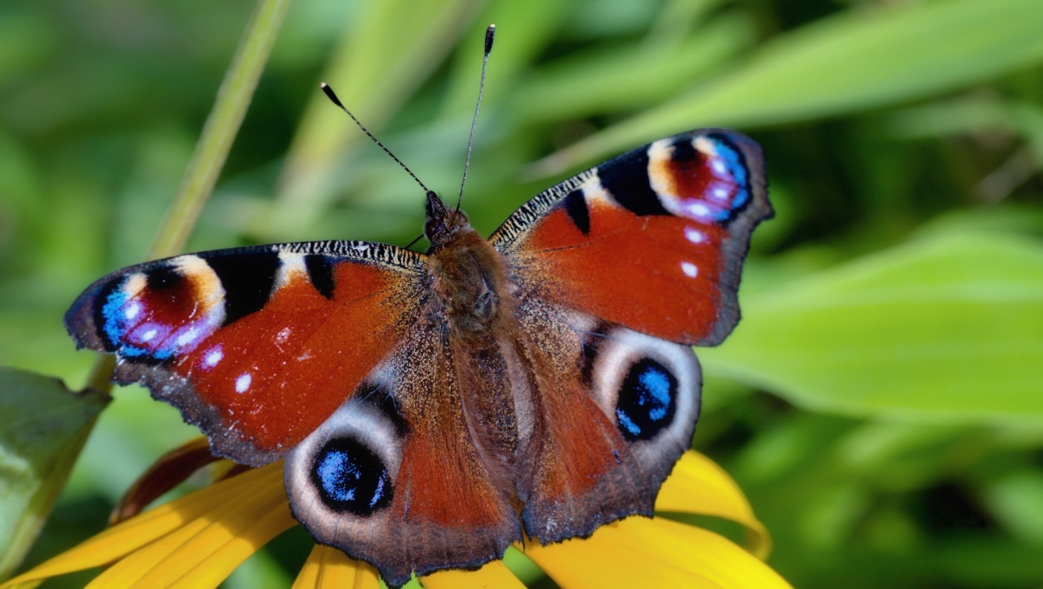

У них коричневые крылья с красными полосками и белыми пятнышками. Во время путешествия эти красавицы откладывают яички, из которых весной выводятся сначала маленькие гусеницы, а потом и красивые бабочки.

Просыпаются весной и бабочки с красивым названием зорька. Всю зиму сидели они куколками в укромных местах на деревьях и кустарниках. Но уже с первыми лучами майского солнышка их оболочка лопается, и на свет появляются похожие на огоньки небольшие белые бабочки с ярко-оранжевыми пятнышками на крыльях.

***Спешат проснуться и комары-толкуны.***



Чуть пригреет солнышко, они уже тут как тут. В лесу еще и снег не сошел, а этот веселый народ уже пляшет в воздухе, весне радуется. За то их и зовут толкунами. Но грустить о том, что они теперь начнут донимать вас укусами, не стоит. Это совсем не те кусачие комары, от которых на теле остаются зудящие красные пятнышки.

***Множество насекомых появляется с приходом весны.***

И уж, конечно, нельзя не сказать о красавцах ***майских жуках,*** которые, громко жужжа, проносятся мимо в поисках вкусных листьев.



Вовсю трудятся неутомимые ***муравьишки,*** таскают в свой дом сухие

палочки, былинки да соломинки.



Еще бы, семья растет, И чем она больше, тем выше муравейник. Он может быть до двух метров в высоту! ***Расскажите ребенку о том***, что мы можем видеть только верхнюю часть жилища муравьев. Но есть еще и подземная часть гнезда. В муравейнике, как в большом доме, имеются и спальни, и детские, и чуланчики, и множество коридорчиков. Понаблюдайте за тем, как они дружно работают. Предложите и вашему ребенку подумать и сделать что-нибудь полезное.

***Экспериментирование***

***«Муравьиные тропы»***



Найдите несколько муравьёв на тропинке около своего дома. Скорее всего, вы сможете сделать это только летом. Увидев хотя бы одного муравья, положите на его пути ломтик яблока. Он может полакомиться им, а потом утащить кусочек. Через час проверьте, что стало с яблоком. Может быть, там появились другие муравьи? Что они делают?

Когда муравьёв соберётся достаточно много, передвинь яблоко. Как поведут они себя?

***Это интересно***

Муравьи- одни из самых известных общественных насекомых. Они живут большими семьями, помогая друг другу. Так, если одни из них находят пищу, он созывает своих сородичей, которые следуют за ними, образуя длинную цепочку. Муравьи по кусочкам перетаскивают пищу в муравейник.

***Пчелки***



Издавна полюбился людям мёд, который собирает труженица-пчёлка. Но не только мёдом полезна пчела для людей. Из воска, который используется пчёлами для строительства сот, люди делают свечи.

Раньше пчёлы строили свои улья в дуплах деревьев, но, когда человек понял пользу этих насекомых, для пчёл стали делать специальные домики-ульи, и человек, таким образом «приручил» пчёл.

Интересно, что у пчёл большие глаза, которыми они хорошо различают синий, фиолетовый, белый и жёлтый цвет. Язычок у пчелы имеет форму желобка и покрыт волосками. Язычком пчела всасывает сладкий цветочный нектар и воду.

С раннего утра рабочие пчёлы вылетают на сбор нектара и цветочной пыльцы. Главной в пчелиной семье является матка. Её задачей является откладывание яиц в подготовленные рабочими пчёлками восковые ячейки.

Если рождается новая матка, то прежняя покидает улей с частью пчёл. Говорят, что улей роится, и пчеловод старается пересадить рой в новый улей, иначе пчелиная семья может улететь в лес и поселиться в дупле дерева.

По поведению пчёл можно предсказывать погоду. Если пчёлы прячутся в улье, жди ненастья. Если пчёлы сидят неподвижно на стенках улья, то лето

будет жарким и засушливым.

***Комары***

Как известно, кусаются только комары-самки. Им необходима человеческая кровь, чтобы кормить и растить свое потомство. При укусе насекомое впрыскивает под кожу человека особое вещество, которое вызывает сильнейший зуд. Помимо дискомфортных ощущений комариные «уколы» грозят инфекцией. Особенно часто это случается у детей. Малыши расчесывают кожу, создавая тем самым благоприятную почву для вторичного бактериального инфицирования. В результате расчесы воспаляются, становятся красными, болезненными и могут даже нагнаиваться.  
***Что делать, если укусил комар?***  
Если комар все-таки добрался до кожи ребенка, можно смазать зудящие бугорки фенистил-гелем, наложить на укус содовый прохладный компресс или кубик льда. Помогает также растертый листик бузины. Если бугорок расчесан, можно обработать ранку зеленкой или перекисью, промыть раствором фурацилина или слабой марганцовкой. ***Как не допустить укуса комара?***Чтобы обезопасить себя и своих близких от комаров, нужно: установить на окна москитные сетки; во время вечерних прогулок или походов в лес наносить на открытые участки кожи репелленты – средства, отпугивающие насекомых. При этом следует избегать попадания лосьона или спрея в глаза. Если репеллент случайно попал ребенку в глаза, незамедлительно промойте их большим количеством проточной воды; разложить в доме срезанную траву или цветы, развесить ароматные саше – комары не любят запах зверобоя и лаванды;

обезопасить дом от насекомых при помощи фумигаторов – эти приборы можно заправить жидкостью или пластинками, вставить в розетку и… вы забудете о комарах.



***Природа дарит нам красоту, оценить и постичь которую мы помогаем нашим детям. Рассказывая и показывая интересные факты из жизни насекомых, мы помогаем ребятишкам узнавать много нового и интересного. Воспитываем любовь к природе и бережное к ней отношение!***